PONEDELJEK, 6. 4. 2020 | PREDMET | UČNA SNOV | NARIŠI OBRAZEK, KI SPOROČA, KAKO TI GRE :
 | MIGANJE PRED DEJAVNOSTMI | MIGAJ Z UŠESI – ČE NE GRE, PA SAMO 3- KRAT POSKOČI.
 | MAT | - Ogrevanje: ustno odgovori na vprašanja – Kaj misliš:  - Koliko kozarcev vode, ki držijo 1 dl, moraš preliti v litrsko steklenico, da bo polna?  - Koliko kozarcev vode, ki držijo 1 dl, moraš preliti v pollitrsko steklenico, da bo polna?  - Koliko kozarcev vode, ki držijo 2 dl, moraš preliti v litrsko steklenico, da bo polna?  - Koliko litrov mošta lahko naliješ v sodček, ki drži 1 hl? Koliko pa v 5 hl sodček?  - V zvezek zapiši in pretvori (pisno):  1 l = _________ dl 1 hl = ______ l 1 hl = ____ dl  Okrog zapisanega nariši okvirček.  - Čas je, da prostorninske merske enote »preselimo« v preglednico prostorninskih merskih enot. Preden to storimo, premislimo:  - 10 dl = 1 l → decilitri »imajo« v preglednici en stolpec  - 100 l = 1 hl →litri »imajo« v preglednici dva stolpca  - hektolitrom bomo v naši preglednici namenili en stolpec  - »dobimo« preglednico prostorninskih merskih enot:  hl l l dl  Preriši jo v zvezek.  - v prilogi tega el. sporočila in pod preglednico imaš večjo preglednico, ki jo lahko natisneš (nalepiš na karton) ali prepišeš v zvezek čez celo stran. Pomagala ti bo pri pretvarjanju. Uporabljaj jo na podoben način kot že znaš uporabljati preglednico dolžinskih merskih enot (seveda so merske enote in razmerja med njimi različni!);  - prepiši v zvezek primere z UL -1 (najdeš ga pod obema preglednicama in v priponki tega el. sporočila) in pretvori. (Pomagaj si s preglednico prostorninskih merskih enot.)  Oglej si UL - 2; v zvezek napiši č (nal.), prepiši spodnja primera in pretvori:  13 000 l = ____ hl 1 000 l = ____ hl
 | DRU | Ponavljanje in utrjevanje snovi: U/ straneh 38 – 51 in 68 - 73 in 80  Orientacija po zemljevidu Slovenije (po lastnih zamislih)
 | DRU | Izdelaj: Časovni trak mojega otroštva → to zapiši kot naslov v zvezek za DRU čez 2 strani  - 4 cm pod naslovom nariši ravno vodoravno črto čez 2 strani, kolikor je prostora; na levi in desni strani te ravne črte nariši puščici; to je osnova za časovni trak tvojega življenja;  - Pri levi puščici napiši z velikimi tiskanimi črkami ROJSTVO, pri desni puščici pa DANES.  - Tvoj časovni trak se začenja z letom rojstva.  - Na časovni trak dodajaj letnice in dogodke, ki so bili zate pomembni.  - Prilepiš lahko kakšno fotografijo (ali narišeš) in opišeš pomemben dogodek.  - Pogovori se (se spominjaj) o teh dogodkih - morda v zvezi s tem obstaja kakšna zanimiva zgodbica, ki ti jo starši lahko ob tej priložnosti povedo.
 | ŠPO | Migaj po gibalnih nalogah s kartončka »Superherojske naloge« (priloga el. sporočila).

hl | l | l | dl

UČNI LIST - 1

Pretvori in izračunaj, saj znaš! Pomagaj si s preglednico prostorninskih merskih enot.
- 34 dl = _____ l ______ dl
105 dl = _____ l ____ dl
2 345 dl =______ hl _____ l ____ dl
10 405 dl= _____ hl _____ l ____ dl
789 l = _____ hl _____ l
9 008 l = ____ hl____ l

- 9 l 6 dl =______dl
45 l 7 dl = ____ dl
8 hl 5 l = _____ l
3 hl 16 l = ______ l
1 hl 40 l = ______ l
2 hl 5 dl = ______ dl
3 hl 1 l 1 dl = ____ dl

- 5 dl + _____ = 1 l 1 hl - _____ = 12 l

56 l + _____ = 2 hl 1 l - _____ = 4 dl
UČNI LIST – 2

Zanimivost

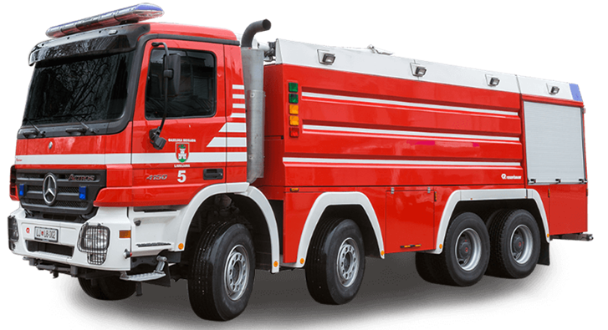

Na fotografiji je vozilo za gašenje, ki ga ima Gasilska brigada Ljubljana.
Gotovo si ga že kdaj videl(a) na cesti, ko je bil s sireno na poti, namenjen gasit požar.

V njem sta gasilni sredstvi (snovi) voda in penilo.

Ali veš…..

…… da je to največje vozilo za gašenje Gasilske brigade Ljubljana?

…… da je v njem 13 000 l vode?

…… da je v njem 1 000 l penila?

- Voda: 13 000 l → Pretvori: 13 000 l = ____ hl

- Penilo: 1 000 l → Pretvori: 1 000 l = ____ hl

